Практическая работа №6

Задание: Инструментальные системы для станков с ЧПУ
План работы студентов:
1.Посмотреть видео: https://youtu.be/gMV6RT9ewSY
2. Прочитать текст
3.Ответить на вопросы (письменно).
Цель работы: : ПК 3.1. Выполнять наладку станков и манипуляторов с программным управлением.
ПК 3.3. Осуществлять техническое обслуживание станков и манипуляторов с программным управление

В настоящее время для станков с ЧПУ применяют как цельные, так и модульные системы вспомогательного инструмента. В цельных инструментальных системах каждая единица вспомогательного инструмента предназначена для согласования присоединительных размеров шпинделя станка с присоединительными размерами применяемого инструмента. Для станков с автоматической сменой инструмента подобные системы громоздки, имеют высокую металлоемкость и неудобны в эксплуатации, так как для каждого станка даже с близкими присоединительными размерами необходимо иметь вспомогательный инструмент, согласующий конус шпинделя с присоединительными размерами инструмента. Дополнительно необходимо учитывать, что на одном обрабатывающем центре одновременно может быть применено неопределенное количество режущих инструментов с одинаковыми присоединительными размерами. Инструментальная система, состоящая из монолитных конструкций вспомогательного инструмента, приведена на рисунке 1.

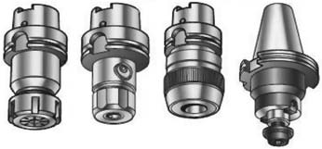

Рис. 1. Инструментальная система, состоящая из монолитных конструкций вспомогательного инструмента

Модульная инструментальная система вспомогательного инструмента приведена на рисунке 2. Модульная инструментальная система состоит из базовых корпусов (1), переходников (2) и держателей (оправок и патронов) (3) и режущего инструмента (4).

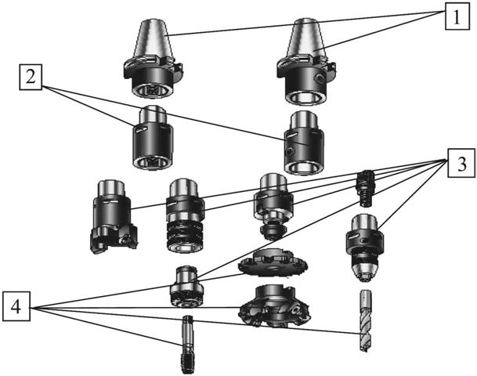

Рис. 2. Модульная инструментальная система

Базовые корпуса обеспечивают согласование присоединительных размеров шпинделя с переходными элементами, кроме того, базовые корпуса имеют конструктивные элементы, согласованные с манипуляторами для автоматической замены инструментальных наладок. Назначение переходников сводится к согласованию держателей режущего инструмента с базовыми корпусами и при необходимости обеспечению необходимых вылетов последнего. В качестве переходников могут применяться специальные виброгасящие оправки. Назначение держателей инструмента специальных пояснений не требует.

Примеры применения инструментальных систем для станков токарной и фрезерной групп приведены на рисунках 3, 4

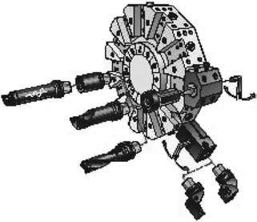

Рис. 3. Применение модульной инструментальной системы для станков токарной группы

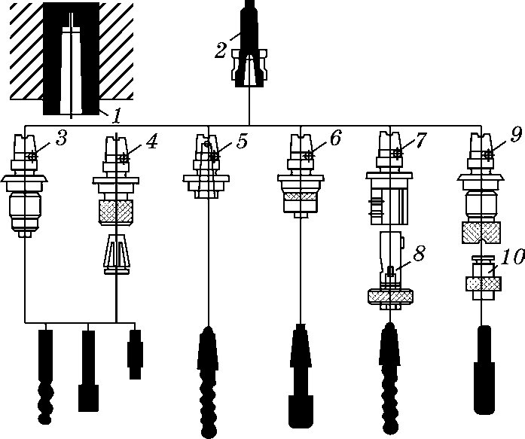

Рис. 4. Применение модульной инструментальной системы для станков фрезерносверлильно-расточной группы

Примечательно, что использование модульного принципа построения инструментальных систем позволяет применять одни и те же элементы для создания инструментальных наладок для станков различных групп. То же самое можно отнести и к инструментальным системам для других групп оборудования. Так, держатели для инструмента небольших размеров могут быть применены для станков с присоединительными размерами конусов шпинделя: 7:24 № 50, 7:24 № 40, HSK63 и др. Все это снижает количество типоразмеров вспомогательного инструмента, необходимого для оснащения станков с ЧПУ разных типов. Рассмотрим вышеизложенное на примере: станок имеет инструментальный магазин на 48 позиций инструмента.
При использовании монолитных конструкций вспомогательного инструмента станок необходимо оснастить:
втулками для фрез с конусами Морзе 0, 1, 2, 3, 4, 5;
втулками для сверл, зенкеров, разверток с конусами Морзе 0, 1, 2, 3, 4;
оправками для торцовых фрез с диаметрами базовых отверстий 16, 22, 27, 32, 40, 50 мм;
оправками для дисковых фрез с диаметрами базовых отверстий 16, 22, 27, 32, 40, 50 мм;
оправками для насадных разверток и зенкеров с диаметрами базовых отверстий 13, 16, 19, 22, 27, 32, 40, 50 мм;
цанговыми патронами для фрез;
цанговыми патронами для сверл;
гидропластными патронами;
гидравлическими патронами;
термопатронами;
расточными оправками;
резьбонарезными патронами.
При использовании модульных конструкций состав инструментальной системы будет следующий:
базовые корпуса общим количеством, равным числу мест в магазинах для автоматической смены инструмента +2–3% для компенсации случайной убыли (повреждения или износа);
переходные элементы закрепления различных конструкций инструмента, в том числе виброгасящие удлинители, термопатроны и т. д.;
переходные цилиндрические цанги для гидропластных, гидравлических или цанговых патронов;
расточные головки и т. д.
Модульные конструкции инструментальных систем, несмотря на жесткие требования к точности изготовления, имеют следующие эксплуатационные преимущества:
низкую металлоемкость;
высокую виброустойчивость, что объясняется тем, что вибрационная волна гасится вследствие фрикционного трения в местах стыка инструментальных наладок;
более низкие затраты на восстановление работоспособности при повреждениях — как правило, выходит из строя при случайном контакте с элементами оснастки не более 1–2 элементов наладки.

Контрольные вопросы

- Назовите трех производителей инструментальных блоков.
- Подберите инструментальный блок для конического сверла диаметра 40? (вопрос не простой). С картинками.
- Также подберите инструмент и блок для обработки данной шпонки.
Обработка будет производится на токарно-фрезерном станке.

- 